**TECNOLÓGICO NACIONAL DE MEXICO**

**INSTITUTO TECNOLÓGICO DE LA LAGUNA**



**REPORTE DE PRACTICA**

**UNIDAD 1-B: Sensores**

**PRÁCTICA I11. Sensor de movimiento**

**DOCENTE: LAMIA HAMDAN M.**

| **NUM DE CONTROL** | **NOMBRE** |
| --- | --- |
| 19130514 | Isaias Gerardo Cordova Palomares |
| 19130545 | Oscar Martinez Ruiz |
| 17130763 | Raúl Martín Ayala Salais |
| 19130541 | Pedro Lopez Ramirez |
| 19130535 | Ivan Herrera Garcia |
| 18131263 | Gerardo Alberto Orozco Villegas |

**FECHA DE ENTREGA:** 28/09/2022

**TABLA DE CONTENIDO**

**1.INTRODUCCIÓN** **3**

**2. COMPETENCIA A DESARROLLAR** **3**

**3. CIRCUITO LÓGICO Y/O PROGRAMA** **3**

**4. METODOLOGÍA** **3**

**5. RESULTADOS** **4**

**6.CONCLUSIONES Y RECOMENDACIONES** **4**

# **1.INTRODUCCIÓN**

Aprender el funcionamiento del sensor de movimiento (PIR).

El sensor de movimiento HC-SR501 PIR es un sensor infrarrojo que es capaz de detectar movimientos.

# **2. COMPETENCIA A DESARROLLAR**

Aplica principios físicos y comprende transductores y sensores

Analiza y sintetiza la función de los sensores diversos y sus aplicaciones.

Aplica sensor infrarrojo y su relación con la variable medible

Organiza y clasifica información proveniente de fuentes diversas.

# **3. CIRCUITO LÓGICO Y/O PROGRAMA**

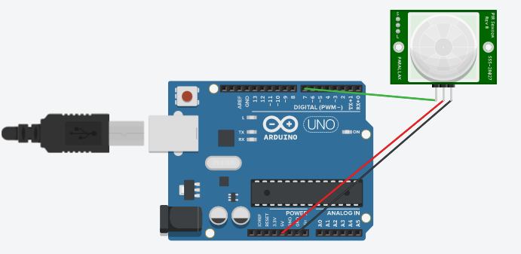

*Representación del circuito en la plataforma Tinkercad*

# **4. METODOLOGÍA**

1. Se conecta voltaje y tierra a los correspondientes pines tanto en el arduino como en el pir
2. Se conecta la señal al pin digital 7.

**Material necesario:**

* 1 Arduino
* 1 Sensor HC-SR501 (PIR)
* 3 Cables

# **5. RESULTADOS**

Como resultado obtuvimos que al pasar algún objeto por nuestro sensor de barrera se apagará el led. Esto para identificar que si se este haciendo la lectura

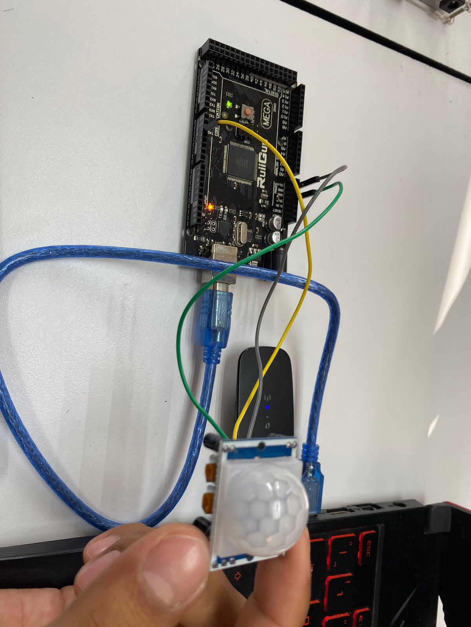

*Circuito en fisico de la practica*

**Codigo**

int SensorPIR = 2;

void setup() {

Serial.begin(9600);

pinMode(SensorPIR, INPUT);

}

void loop() {

int valor = digitalRead(SensorPIR);

Serial.println(valor);

delay(150);

}

# **6.CONCLUSIONES Y RECOMENDACIONES**

Fue una práctica muy sencilla, ya que al dia de hoy nos encontramos con mucha documentación en internet sobre casi cualquier cosa y más con cosas relacionadas con tecnología como lo es Arduino y sus componentes.

**7. REFERENCIAS**

Carlos, C., 2022. Aprende a usar Sensor PIR con Arduino. [online] Youtube.com. Available at: <https://www.youtube.com/watch?v=AiuGPwe_qZQ> [Accessed 29 September 2022].

Córdova Palomares, I., 2022. Login | Tinkercad. [online] Tinkercad. Available at: <https://www.tinkercad.com/things/l6g3osmkA7A-i11sensormovimiento> [Accessed 29 September 2022].